**РОССИЙСКИЙ УНИВЕРСИТЕТ ДРУЖБЫ НАРОДОВ**

**Факультет физико-математических и естественных наук**

**Фундаментальная Информатика и Информационные технологии**

**ОТЧЕТ**

**по лабораторной работе № 8**

*дисциплина:* *операционные системы*

Узор-Ежикеме Чинечелум А.

НФИбд-03-21

1032215263

**Задание 1**

* Создал каталог с именем ~/work/os/lab06. Перешел во вновь созданный каталог, вызвал vi и создал файл hello.sh .

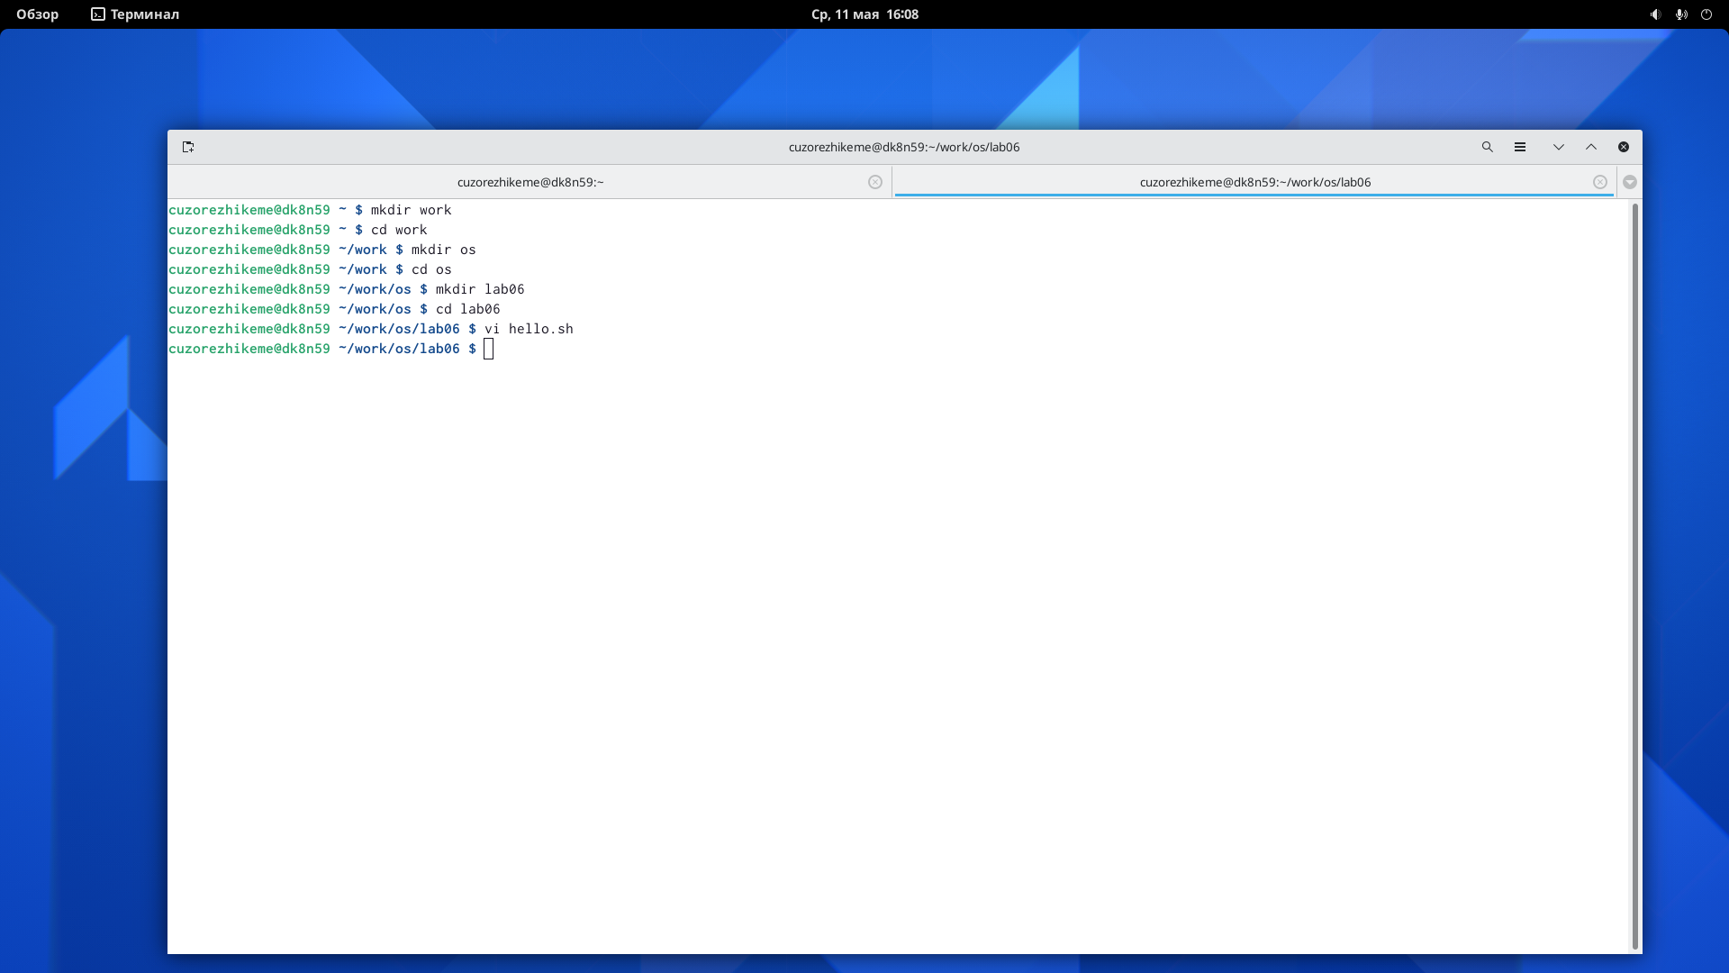

* Нажал клавишу i и ввел указанный текст.

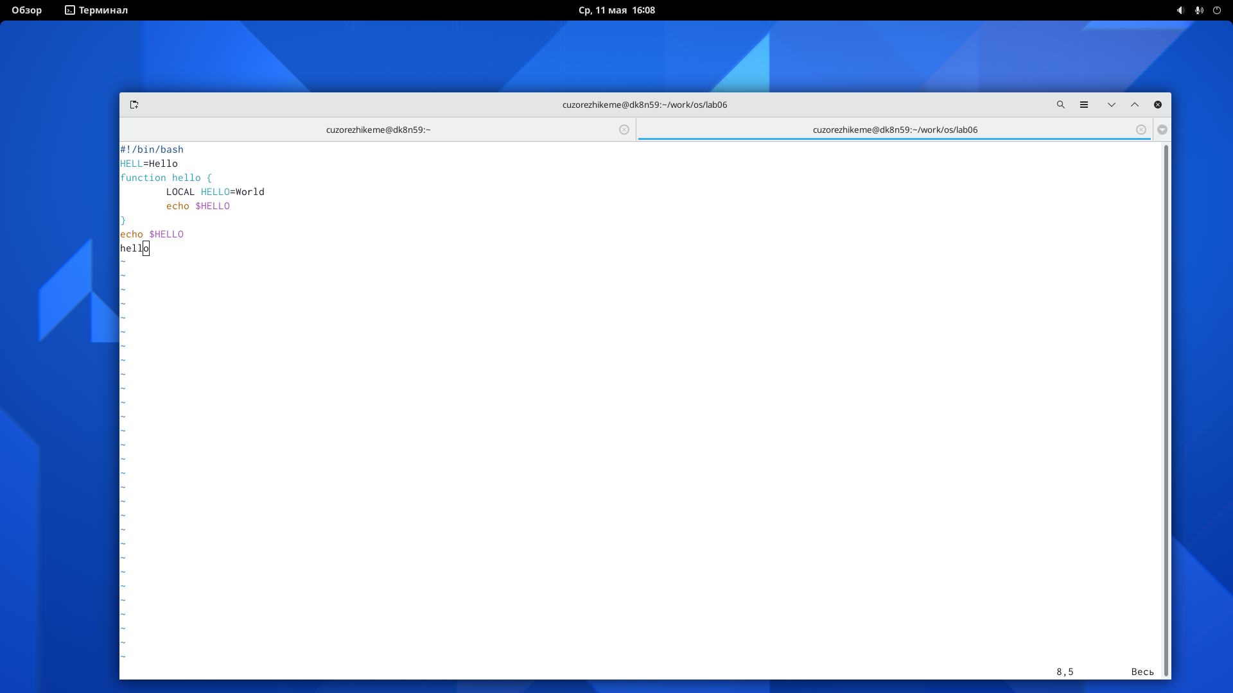

* Переключается в командный режим нажатием клавиши esc после ввода текста. Переключился в режим последней строки, нажав :, нажал w (запись) и Q (выход) и сохранил текст, нажав enter. Сделал файл исполняемым.

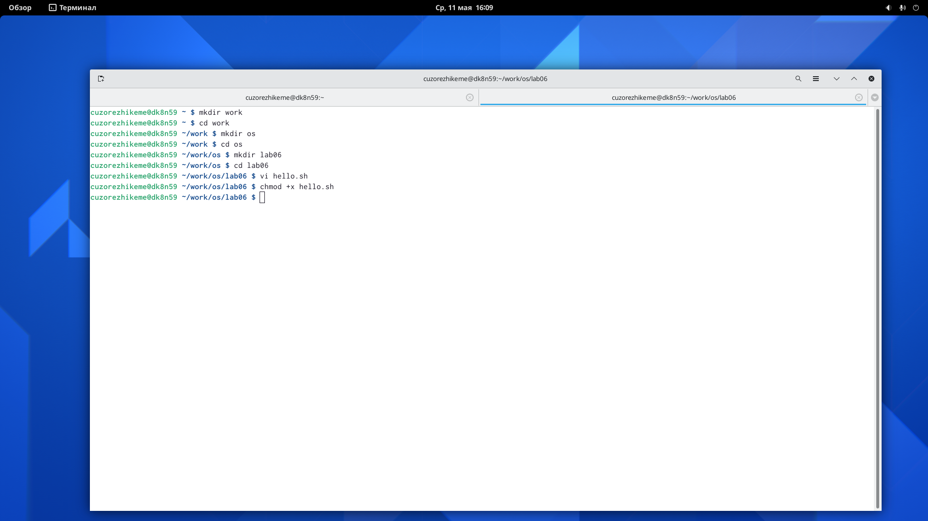

**Задание 2**

* Вызвал vi для редактирования файла. Поместил курсор в конец слова "HELL" во второй строке. Переключился в режим вставки и заменил на HELLO.

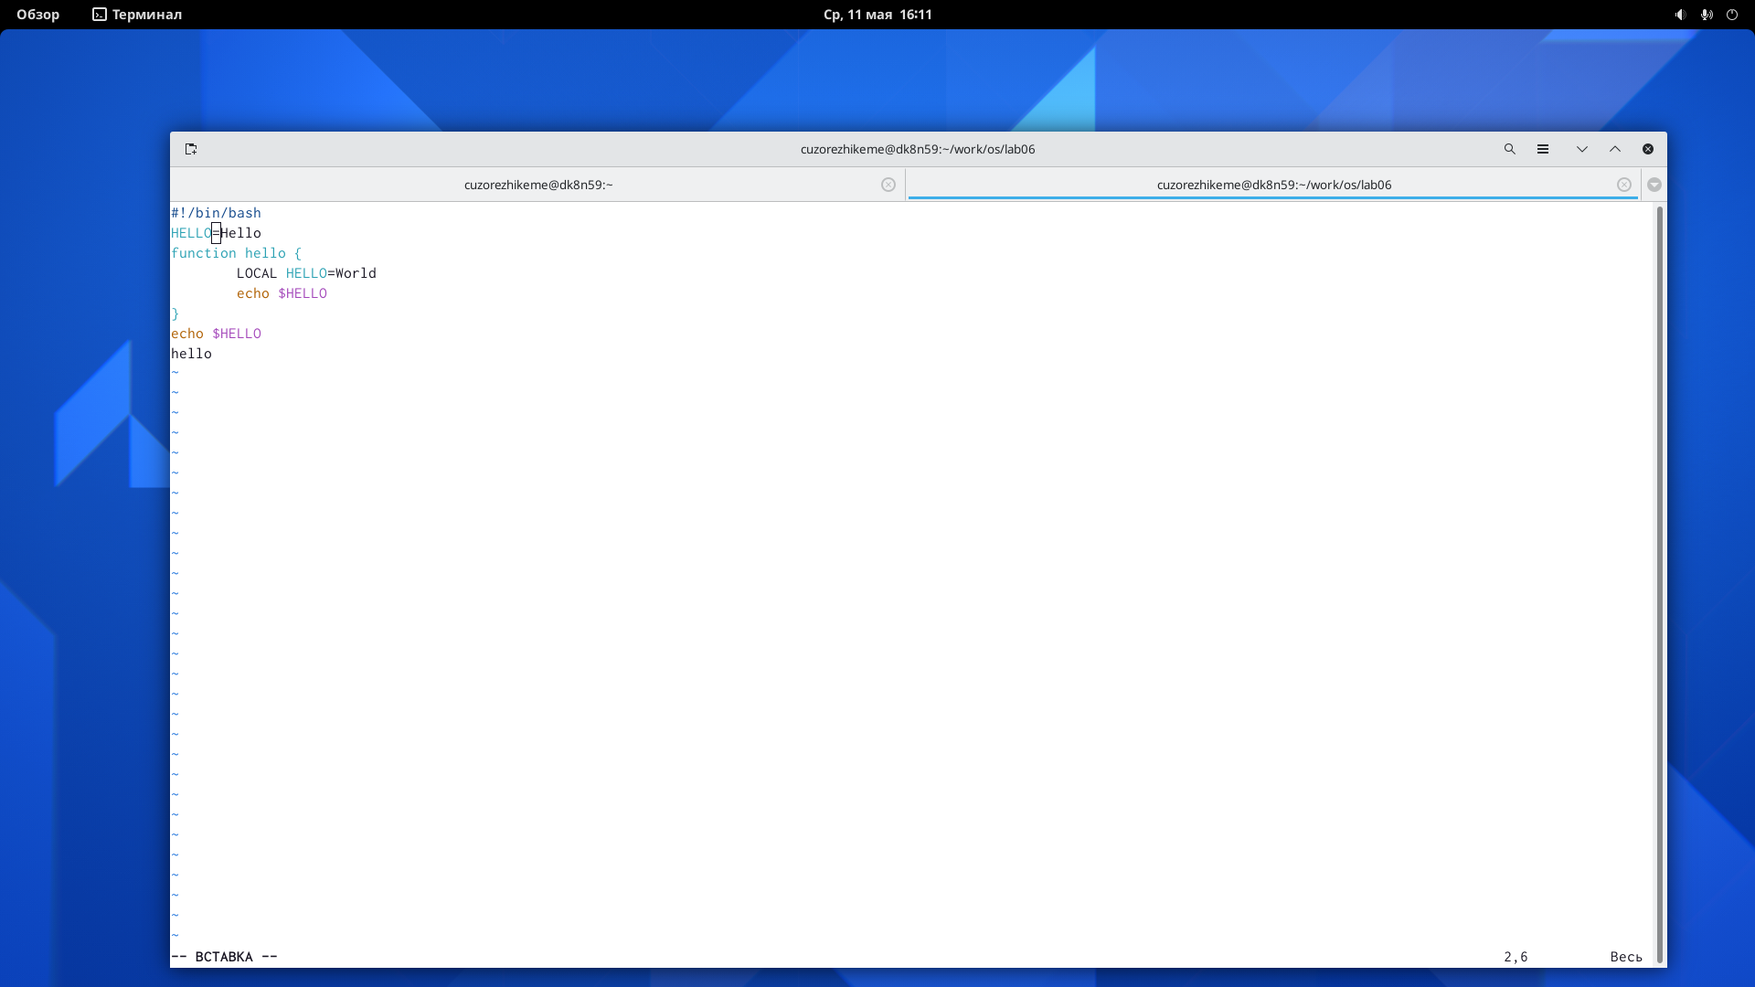

* Поместил курсор на четвертую строку и стер слово LOCAL. Переключился в режим вставки и набрал текст: local, затем нажал Esc, чтобы вернуться в командный режим.

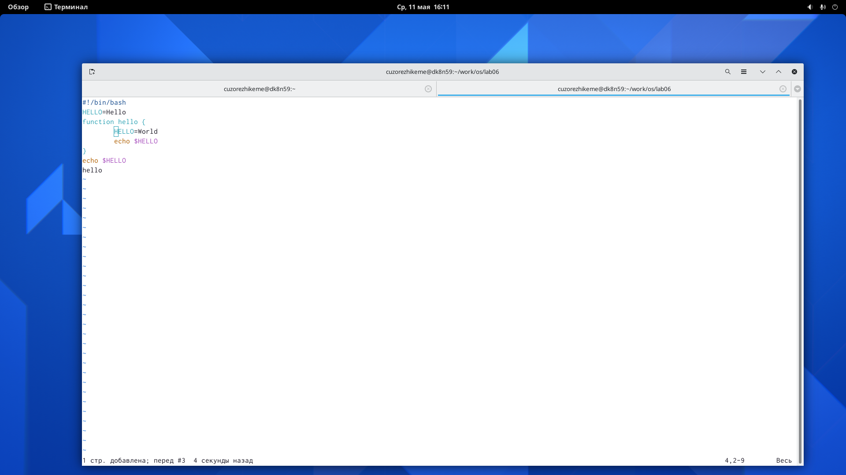

* Поместил курсор на последнюю строку файла. Вставил после него строку, содержащую текст: echo $HELLO. Переключился в командный режим.

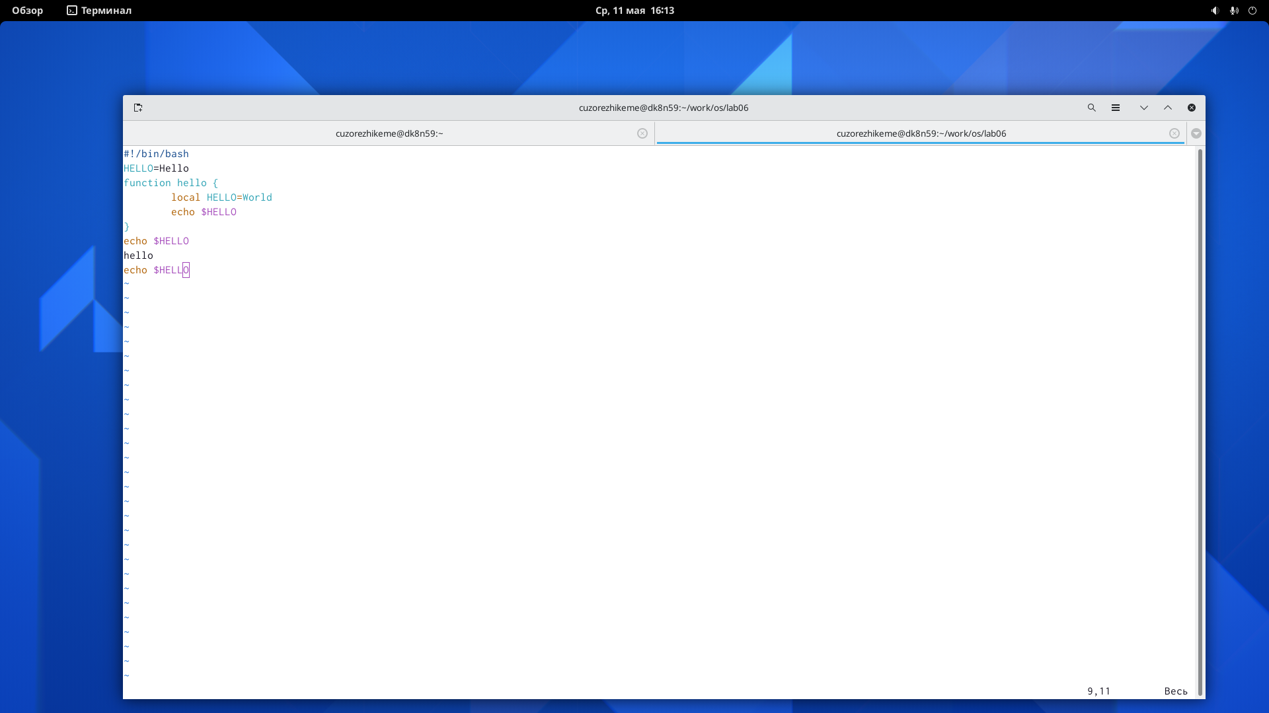

* Удалил последнюю строку с помощью клавиши d.

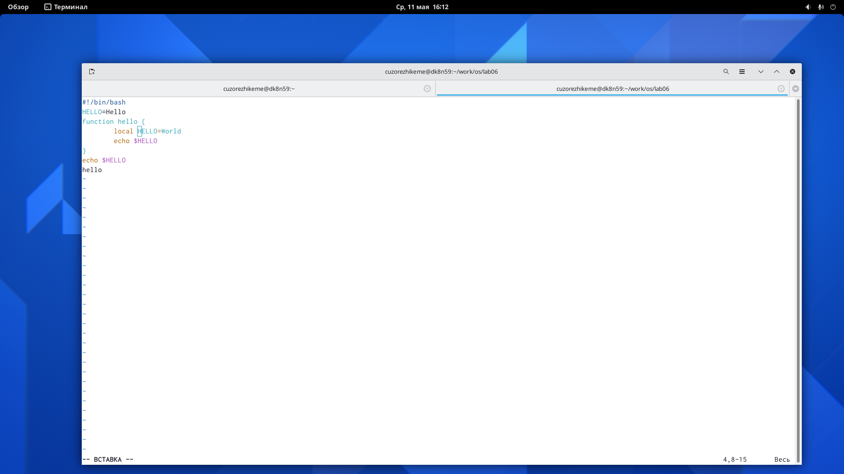

* Использовал команду u, чтобы отменить последнюю команду.



* Записал внесенные изменения и вышел из vi.

**Контрольные вопросы**

1. Дайте краткую характеристику режимам работы редактора vi.

командный режим — предназначен для ввода команд редактирования и навигации по

редактируемому файлу;

– режим вставки — предназначен для ввода содержания редактируемого файла;

– режим последней (или командной) строки — используется для записи изменений в файл

и выхода из редактора.

2. Как выйти из редактора, не сохраняя произведённые изменения?

- Нажмите клавишу esc, чтобы переключиться в командный режим, затем нажмите клавишу :. Далее нажмите на Q и нажмите enter.

3. Назовите и дайте краткую характеристику командам позиционирования.

- Позиционирование зависит от того, где пользователь хочет, чтобы указатель находился в окне vi - в начале строки, в конце строки или в конце файла.

4. Что для редактора vi является словом?

- интерактивный экранный редактор

5. Каким образом из любого места редактируемого файла перейти в начало (конец) файла?

- С помощью команды позиционирования G.

6. Назовите и дайте краткую характеристику основным группам команд редактирования.

- Вставить текст - Используется для вставки текста в выделенную часть редактора vi.

-Вставка строки - используется для вставки строки над или под курсором.

-Удаление текста - используется для удаления символа или группы символов.

-Отмена и повторение изменений

-Копировать текст - Используется для копирования текста в буфер обмена.

-Вставить текст - Используется для вставки текста, уже скопированного в буфер обмена.

-Заменить текст - используется для замены слова или группы слов.

7. Необходимо заполнить строку символами $. Каковы ваши действия?

- Я думаю, что это необходимо заполнить с помощью $. Я использовал знак $.

8. Как отменить некорректное действие, связанное с процессом редактирования?

- Нажав клавишу U, чтобы отменить действие.

9. Назовите и дайте характеристику основным группам команд режима последней строки.

- $ - Прыгайте в конец очереди.

- d$ - удаление текста из курсора до конца строки в буфер.

- c$ - заменить текст от курсора до конца строки

10. Как определить, не перемещая курсора, позицию, в которой заканчивается строка?

11. Выполните анализ опций редактора vi (сколько их, как узнать их назначение и т.д.).

- Параметры редактора vi позволяют настраивать рабочую среду. Их всего 4;

- : установить все - отображение полного списка опций

- : настройка nu - отображение номеров строк

- : список настроек - отображение невидимых символов

- : установить ic - при поиске не учитывается, является ли символ прописным или строчным.

12. Как определить режим работы редактора vi?  
- С помощью команды man

13. Постройте граф взаимосвязи режимов работы редактора vi.